Incontri – Activity 3 Come si chiama? (formal)
The people in the pictures are talking to each other at a party. They are meeting for the first time. How do they introduce themselves? Can you help by filling in the blanks to complete the introductions?
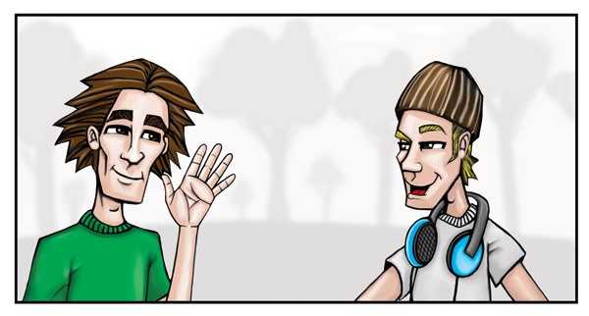
Richard:  Come | Alessandro:  Mi

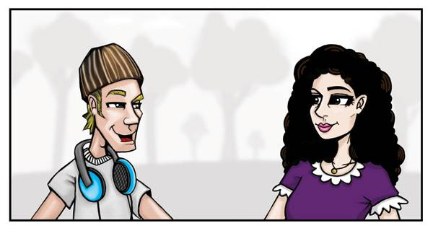
Alessandro:  Come | Signora Lampronte:  Mi

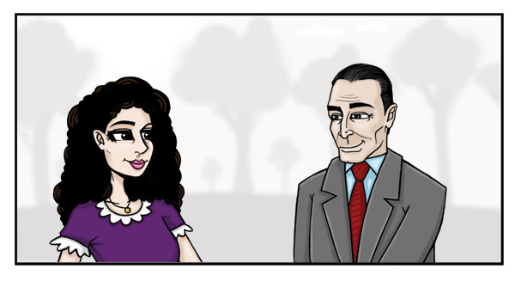
Signora Lampronte:  Come | Signor Ruffino:  Mi

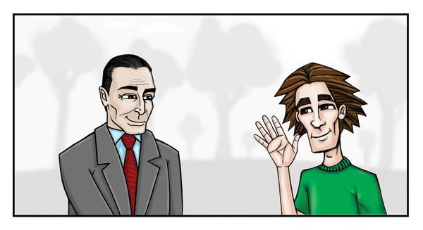
Signor Ruffino:  Come | Richard:  Mi





Richard: | Alessandro:
Come ti chiami? | Mi chiamo Alessandro, e tu?
Alessandro: | Signora Lampronte:
Come si chiama? | Mi chiamo Signora Lampronte. E tu?
Signora Lampronte: | Signor Ruffino:
Come si chiama? | Mi chiamo signor Ruffino. E Lei?
Signor Ruffino: | Richard:
Come ti chiami? | Mi chiamo Richard. E Lei?

